
龍騰文化
112學年度學科能力測驗複習試卷
地理考科 解答卷
答案
第壹部分：
1. | 2. | 3. | 4. | 5. | 6. | 7. | 8. | 9. | 10. | 11. | 12. | 13.
D | B | B | A | B | A | A | B | A | A | B | C | C
第貳部分：
14.D 15.A 16.D 17.商品圈範圍擴大 18.D 19.C 20.清真寺 21.B
22.甲：美國；乙：日本，人口金字塔呈現縮減型，人口老化、少子化明顯；丙：中國，都市化程度較低，且幼、壯年人口受一胎化影響而有略微縮減；丁：印度
23.越南；汶萊；菲律賓；馬來西亞 24.陽明山國家公園；澎湖南方四島國家公園 25.泰雅族

解析

1. (A)是點子圖；(B)是區域密度圖；(C)是分級符號圖；(D)是等值線圖。若要呈現主題數量與分布情形，最不適合的是(D)等值線圖。
2. 圖中仙人掌通常出現於氣候較乾燥地區，由於溫差大導致物理風化，因此最常出現沙丘等風成地形。
3. 圖1四個地區的氣候類型分別是：(A)甲1月與7月溫差較大，且降水集中7月（夏季），故為溫帶大陸性氣候；(B)乙1月與7月溫差較甲小，且降水未明顯集中7月（夏季），推測無明顯乾濕季，故為溫帶海洋性氣候；(C)丙年均溫高且全年降水豐沛，故為熱帶雨林氣候；(D)丁降水季節集中7月以外的季節，推測夏季降水少，故為溫帶地中海型氣候。圖2此氣候類型多集中於緯度40°～60°之大陸西岸，故選(B)溫帶海洋性氣候地區。
4. 文中提到中南美洲移民到美國（北美洲），因此選(甲)。(乙)遷移至西歐；(丙)遷移至波斯灣一帶；(丁)遷移至東亞。

5. 「中間障礙」為移動過程造成的阻礙，包含氣候變遷及美國政府緊縮難民政策，使其無法成功移民。(甲)社會穩定為移入地「拉力」；(丁)貧窮與暴力頻傳為移出地「推力」。

6. 依據42％，55％，3％比例關係繪製如圖所示。
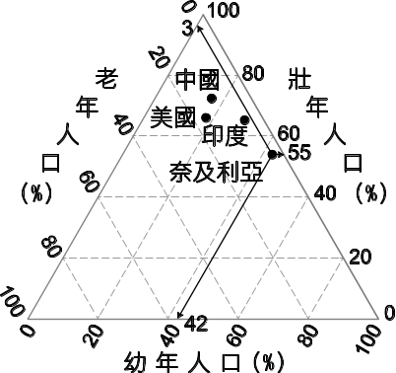
7. 人口紅利需扶養比小於50％，壯年勞動力人口占總人口至少66.7％。此題可直接從表格中的壯年人口比例看出，比例愈高，人口紅利愈大，故答案為(A)中國。
8. 一國若人口紅利消失，即代表扶養比大於50％，壯年人口比例相對降低，國家勞動力與生產力開始減少，所以(B)投資及生產活動受到衝擊，經濟可能陷入停滯衰退。(A)此時國家人口成長尚未正式進入負成長時期；(C)都市壯年人口並不會增加；(D)國際資金與企業也不會大量流入。
9. 熱帶水果需種植在溫度較高和雨量較多的地區，由於昆士蘭州區域內包含較高比例的熱帶雨林及熱帶莽原氣候區，為農場的最佳所在地，故選(A)。

10. 澳洲荔枝目前年產量約3,000公噸，主要供應國內市場，約10％～15％供應外銷，主要市場為香港及新加坡，另還有杜拜、美國與中國，歐洲非主要外銷地區，故(丁)錯誤。
11. 「北方國家」在線以北，多屬於已開發國家，圖中歐洲、北美洲、澳紐皆屬之。
12. 「南方國家」多屬開發中國家，故選(乙)都市化程度低、(丙)基礎設施缺乏。(甲)少子化現象、(丁)醫療資源充足屬於已開發國家會有的狀況。
13. 題幹提到建議將大量資源從富裕的核心國家（指北方國家）轉移到貧窮的邊陲國家（指南方國家），因此若原來購買「北方國家」商品，改購買「南方國家」的商品，將有助於邊陲國家經濟的提升。(C)美國：北方國家→巴西：南方國家，符合，故選(C)。(A)臺灣：南方國家→澳洲：北方國家，不符合；(B)日本：北方國家→英國：北方國家，不符合；(D)衣索比亞：南方國家→越南：南方國家，不符合。
14. 由於人對於品牌有迷思心態，因此中地理論中假設居民在品味要求尚無差異，可避免心態作祟導致人無法用最小的代價滿足最大的需求，因此在真實世界當中，品牌形象的塑造在企業經營中很重要，故選(D)。
15. 店家數量達到一定規模，使消費者消費方便，且進貨、物流成本下降，使店家擴大營業規模，降低平均營業成本，故為(A)規模經濟。(B)聚集經濟為共享空間上的外部資源，降低單位生產成本；(C)工業慣性為有更好的區位仍不搬遷，留在原地者；(D)產業群聚為相似產業發展出緊密的社會網絡，使店家能夠有良好溝通環境有益於研發。
16. 由各家企業跨領域合作，為分工關係；若各項產品間無原物料關係，為水平關係，因咖啡機、紙杯及冰塊無原料製造關係且非為同企業生產，故選(D)水平分工。
17. 7-Eleven可取貨的地方增加，服務範圍從單一店家到全部店家均可取咖啡，增加服務涵蓋面積，商品圈擴大。
評分原則：
【等級2（完全給分）】
正確寫出「商品圈擴大」關鍵詞
【等級0（不給分）】
未作答或答案錯誤
18. 題目問可模擬部隊陸戰時不同地形的攻擊視野，故先選用DTM取得地勢變化，再透過GIS製作視域分析，而選(丙)、(丁)最適合。(甲)RS會產生遙測地圖，主要從空中了解地面狀況，與題幹模擬不同地形的攻擊視野較無關；(乙)GPS主要用來精準打中目標物，也與題幹模擬不同地形的攻擊視野較無關。

19. 約旦河西岸及戈蘭高地皆在約旦河旁，可推知取得水源為共通因素。(A)石油主要在波斯灣附近；(B)戈蘭高地非宗教聖地；(D)約旦河為內陸河，非航運要道。
20. 阿拉伯人信奉伊斯蘭教，故常到清真寺參拜。
評分原則：
【等級2（完全給分）】
正確作答「清真寺」
【等級0（不給分）】
未作答或作答錯誤
21. 從「東協最大經濟體」可得知，某國為擁有2.64億人口的印尼，故選(B)。(A)新加坡人均GDP高，但人口僅5百多萬，仍不及印尼；(C)印度非東協成員國；(D)泰國人口約為7千萬左右，其國家GDP於東協成員國中僅次於印尼。
22. 甲為HDI排名次於澳洲，少子化較不明顯的美國；乙為人口老化、少子化明顯，人口金字塔呈現縮減型的日本；丙為都市化程度較低，且壯年人口受一胎化影響而有略微縮減的中國；丁為HDI排名、都市化程度皆最低的印度，人口金字塔略呈現增長型；戊的HDI排名最高，人口金字塔呈現靜止型的澳洲。
評分原則：
【等級2（完全給分）】
代號與可能的國家判斷依據能互相對應
【等級1（部分給分）】
僅能回答正確的代號國家但判斷依據不完整，未能充分回答問題
【等級0（不給分）】
答非所問或未作答
23. 南海領土爭端包括南沙群島、西沙群島和中沙群島（主要島嶼為黃岩島）的主權糾紛，其主要目的在爭奪其海底蘊藏豐富的石油與天然氣，以及重要的航運利益。涉及該爭端的國家有臺灣、中國、汶萊、馬來西亞、菲律賓和越南（如附圖）。
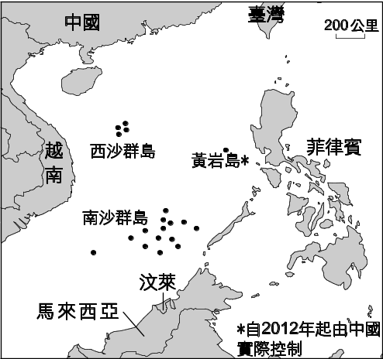

評分原則：
【等級2（完全給分）】
答出全部國家
【等級1（部分給分）】
僅能寫出部分國家
【等級0（不給分）】
答非所問或未作答
24. 陽明山、澎湖南方四島國家公園以保存火山地形為主；太魯閣國家公園特色：峽谷地形；玉山國家公園特色：臺灣高海拔地景；墾丁國家公園特色：珊瑚礁地景；東沙環礁國家公園特色：珊瑚礁形成的環狀島嶼地景；台江國家公園特色：濱外沙洲、潟湖；雪山國家公園特色：冰河遺跡；金門國家公園特色：戰地風情。
評分原則：
【等級2（完全給分）】
兩個國家公園皆正確
【等級1（部分給分）】
僅能正確回答其中一個國家公園
【等級0（不給分）】
未能正確回答或未作答
25. 泰雅族的分布範圍在北臺灣山區，包含：宜蘭、花蓮、南投、臺中、新竹、苗栗、桃園和新北（如圖2）。
評分原則：
【等級2（完全給分）】
正確作答「泰雅族」
【等級0（不給分）】
未作答或作答錯誤

